东北林业大学课程考试答案及评分标准
课程名称： 概率论与数理统计 学 分： 3.5 教学大纲编号：
试卷编号： 考试方式： 考试 考试时间： 90 分钟
一、选择题(本大题共小题，每小题4分，共20分)
1、D 2、B 3、A 4、A 5、C
二、填空题(本大题共5个空，每空4分，共20分)
- 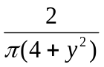； 2、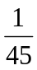； 3、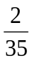；
4、 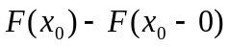 5、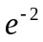

三、计算题（本题5小题10问，每问6分，总计60分）
1、解：(1)因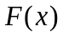连续，有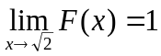，故由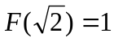，得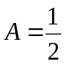.
(2) 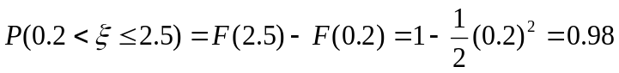
(3) 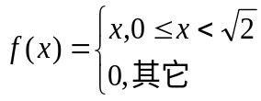 (注：没有等号也对)
2、解：
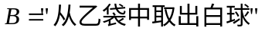
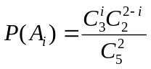，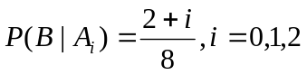
（1）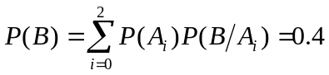
（2）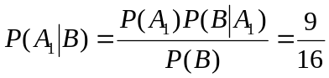.
3、解：(1)由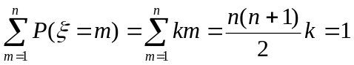知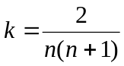。
(2) 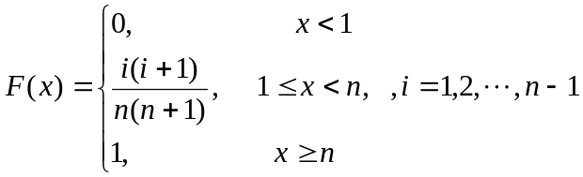
或
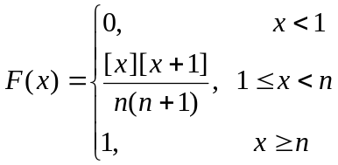， 其中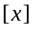表示小于的最大整数。

4、解：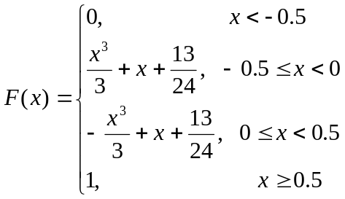
5、 解：(1)

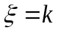 | 1 | 2 | 3 | 4 | 5
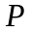 | 1/5 | 1/5 | 1/5 | 1/5 | 1/5

(2) 